Франсиско Хосе де Гойя-и-Лусьентес

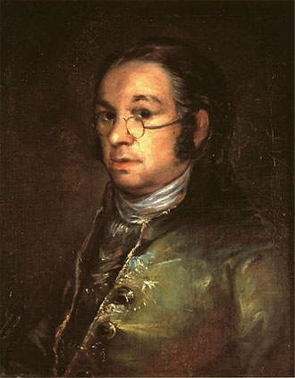
Франсиско Хосе де Гойя-и-Лусьентес родился 30 марта 1746 года в Фуэндетодо-се, небольшой деревушке, затерявшейся среди арагонских скал на севере Испании. В семье мастера-позолотчика Хосе Гойи росло трое сыновей: Франсиско был младшим. Один его брат, Камилло, стал священником; второй, Томас, пошел по стопам отца. Образование братьям Гойя удалось получить весьма поверхностное, и потому Франсиско всю жизнь писал с ошибками. К концу 1750-х годов семья переехала в Сарагосу. Около 1759 года (то есть в возрасте 13 лет) Франсиско поступил в ученики к местному художнику Хосе Лу-сан-и-Мартинесу. Учение продлилось около трех лет. Большую часть времени Гойя копировал гравюры, что вряд ли могло ему помочь постигнуть азы живописи. Правда, свой первый официальный заказ Франсиско получил именно в эти годы — от местной приходской церкви. Это была рака для хранения мощей. В 1763 году Гойя перебрался в Мадрид, где пытался поступить в Королевскую академию Сан-Фернандо. Потерпев неудачу, молодой художник не опустил руки и вскоре стал учеником придворного живописца Франсиско Байеу. В 1773 году он женился на Хосефе Байеу. Это поспособствовало его утверждению в художественном мире того времени. Хосефа приходилась сестрой упомянутому Франсиско Байеу, пользовавшемуся немалым влиянием. У Гойи и Хосефы родилось несколько детей, но все они, за исключением Хавьера (1784—1854), умерли в младенческом возрасте. Этот брак продолжался до самой смерти Хосефы, наступившей в 1812 году. В 1780 году Гойю наконец-то приняли в Королевскую академию Сан-Фернандо. Зимой 1792—93 годов безоблачной жизни преуспевающего художника пришел конец. Гойя отправился в Кадис навестить своего друга, Себастьяна Мартинеса. Там он перенес неожиданную и загадочную болезнь. Некоторые исследователи полагают, что причиной этой болезни могли стать сифилис или отравление ядом. Как бы то ни было, художника постиг паралич и частичная потеря зрения. Следующие несколько месяцев он провел на грани между жизнью и смертью. В 1795 году, после смерти Байеу Гойя стал директором живописного отделения Королевской академии Сан-Фернандо. Этот период отмечен обращением к более свободной технике рисунка и гравюры и серьезными занятиями офортом. Первая серия из 80 офортов, объединенных названием «Капричос», была опубликована в 1799 году и поразила всех острой социальной сатирой, соединением гротеска и реальности и новизной художественного языка. Любовь и смерть Ведь он разбил кувшин Да простит ее Бог, это была ее мать К религиозным работам Гойи этого периода относится оформление церкви Сан-Антонио де ла Флорида в Мадриде (1798), выполненное им всего за три месяца. В эти же годы художник создал целый ряд портретов. Среди них — портрет герцогини Альбы, с которой в 1796-97 годах у художника была связь. Считается, что именно она позировала Гойе для знаменитой «Махи обнаженной». Последние годы своей жизни Гойя провел во Франции в Бордо, где и умер 16 апреля 1828 года, в возрасте 82 лет. Его прах был перевезен на родину и захоронен в мадридской церкви Сан-Антонио де ла Флорида. Той самой церкви, стены и потолок которой когда-то расписал художник.

Творчество

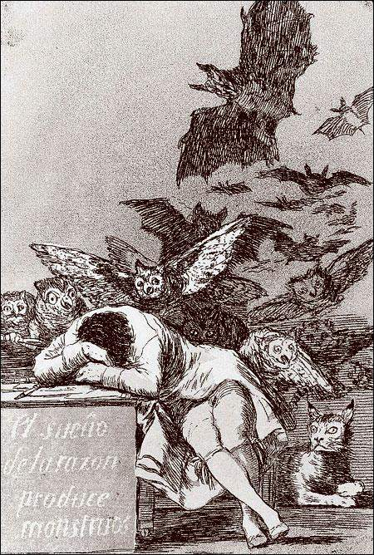
Изначально его произведения насыщенные по цвету и непринуждённые по композиции, содержащие сцены повседневной жизни и праздничных народных развлечений.
С начала 1780-х годов Гойя получает известность и как портретист. Характер его искусства резко меняется с началом 1790-х годов перед событиями Великой французской революции. Жизнеутверждение в творчестве Гойя сменяется глубокой неудовлетворённостью, праздничная звучность и утончённость светлых оттенков — резкими столкновениями тёмного и светлого, увлечение Тьеполо — освоением традиций Веласкеса, Эль Греко, а позже Рембрандта. В его живописи всё чаще царят трагизм и мрак, поглощающий фигуры, графика становится резкой: стремительность перового рисунка, царапающий штрих иглы в офорте, светотеневые эффекты акватинты. Близость с испанскими просветителями (Г. М. Ховельяносом-и-Рамиресом, М. Х. Кинтаной) обостряет неприязнь Гойя к феодально-клерикальной Испании. Среди известных произведений того времени — «Сон разума рождает чудовищ»

ПОРТРЕТ ГРАФИНИ ДЕ ЧИНЧОН
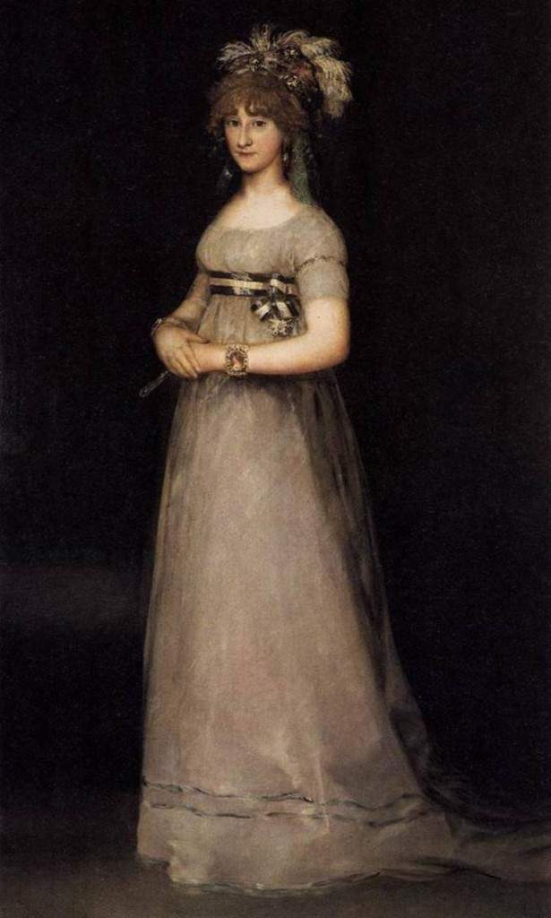
Вытянутый формат картины и сгущающаяся темнота в качестве фона придают фигуре графини особенную хрупкость, подчеркнутую легким, воздушным платьем светлого серо-коричневого цвета с розовыми прожилками и прической, в которой словно затаился ветер. Во всем облике девушки, пусть даже и королевского рода, чувствуется грусть, сквозящая и в живых карих глазах, и в сложенных руках, которые Мария-Тереза словно нарочно пытается сжать покрепче. Графиня переживала тогда не самое лучшее время в своей жизни: ее супруг, всемогущий премьер министр испанского правительства дон Мануэль Годой, обладал властным характером, кроме того, этот человек был любовником королевы. Гойя уже рисовал графиню, и теперь, хорошо зная эту молодую женщину и относясь к ней с сочувствием, подметил ее глубоко спрятанную печаль. Портрет, задуманный парадным, являет зрителю живого и обаятельного человека.

МАХИ НА БАЛКОНЕ

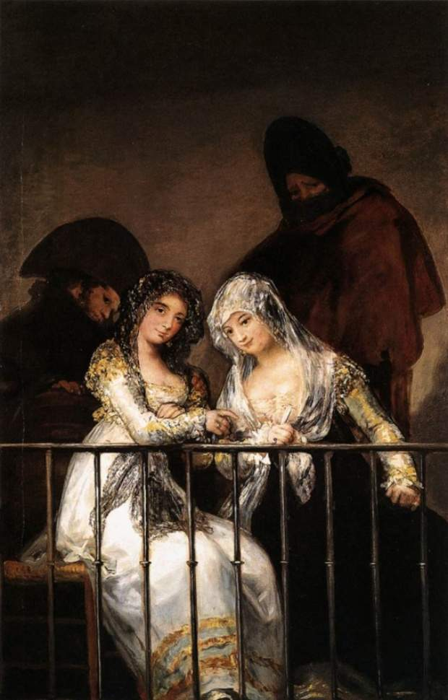
К образу махи, девушки из самой гущи жизни, типичной испанки, Франсиско Гойя (1746-1828), в живописи которого соединялись реализм и терпкий вкус его фантазий, возвращался не раз. На этой картине художник изобразил двух молодых красавиц в национальных костюмах — махи носили их в противовес принятой в высших слоях испанского общества французской моде — и двух махо, их кавалеров. Наряды девушек выписаны белым, золотым и перламутрово-серым цветами, лица даны теплыми тонами, и эта тонкая, переливающаяся живопись выглядит еще более притягательной на темном фоне. Сидящие на балконе девы, напоминающие птичек в клетке, — сюжет, типичный для современной художнику испанской жизни. Но в его трактовку Гойя внес тревожную ноту, изобразив на заднем плане одетых в темное мужчин, которые надвигают на глаза шляпы и кутаются в плащи. Эти фигуры написаны почти силуэтно, они сливаются с окружающим их сумраком и воспринимаются как тени, стерегущие прелестную молодость. Но и махи кажутся находящимися в заговоре со своими стражами — слишком заговорщически улыбаются эти обольстительницы, словно заманивая тех, кого привлечет их красота, в темноту, что клубится за их спинами. Эта картина, еще напоенная светом, уже предвещает полное трагизма позднее творчество Гойи.
ПОРТРЕТ ДОНА МАНУЭЛЯ ОСОРИО И СУНИГА

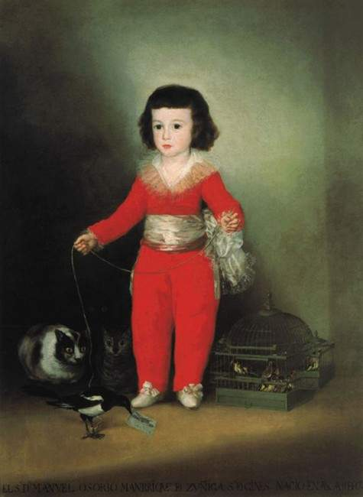
Это полотно, изображающее маленького Осорио, родившегося в 1784 г., — одно из серии сеченных портретов, заказанных графом Альтамира. Ребенок, одетый в костюм ярко-красного цвета, помещен на монохромном фоне, что акцентирует внимание на его фигуре. В руках малыша шнурок, привязанный к лапке сороки, которая, оправдывая свою славу «воровки», держит в клюве визитную карточку художника, который таким оригинальным приемом помещает свою подпись на работе. Другие животные, изображенные на картине, заключают в себе символический смысл, указывающий, сколь иллюзорна граница между наивным детским миром и подстерегающими его силами зла.

